Муниципальное автономное дошкольное образовательное учреждение –

детский сад № 459

620137, г. Екатеринбург, ул. Вилонова, 49 тел.: 367-83-34, [mdouds459@yandex.ru](mailto:mdouds459@yandex.ru)

**Дидактические игры, сделанные совместно с родителями**

**по сенсорному воспитанию младших дошкольников.**

Подготовила: Саркеева Е. Л.

**Воспитатель**

**Екатеринбург, 2023**

Цель: формирование у детей младшего дошкольного возраста восприятие отдельных свойств предметов и явлений (формы, цвета, величины, движений) и развитие сенсорных представлений средствами дидактических игр и игровых упражнений, знакомств с литературными произведениями, иллюстрациями, природой, музыкой и явление окружающей действительностью.

**Задачи:**

1. Создавать условия для обогащения детей о многообразии свойств предметов окружающего их мира,стимулирование развития разных видов детского восприятия: зрительного, слухового, осязательного.
2. Развивать у детей познавательные способности, интерес детей к самостоятельному и совместному со взрослым обследованию предметов, разнообразным действиям с ними.
3. Знакомить детей с разными видами сенсорных эталонов, формировать их умение сравнивать предметы по основным свойствам- цвету, форме, размеру.
4. Формировать представление о том, что окружающие предметы могут иметь сходство и различия, предметы можно обследовать разными способами.
5. Развивать речь, мелкую моторику, координацию движений у детей младшего возраста.

**«Поиграем с прищепками»**

**Цель:** Научить ребенка самостоятельно прищеплять прищепки.

**Задачи:** Развивать мелкую моторику пальцев рук, воспитывать усидчивость, обогащать сенсорный опыт детей.

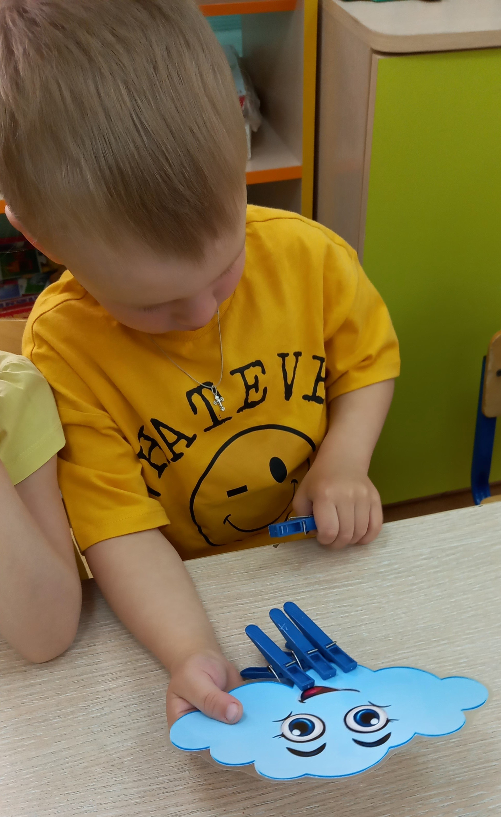

«Веселые шнуровки**»**

**Цель:** учить [шнуровать предмет](https://www.maam.ru/obrazovanie/shnurovki) (вдевать и выдергивать шнурок в отверстиях с определенной стороны, воспитывать у детей способность контролировать свои движения *(уровень развития крупной и мелкой моторики рук)*.

**Задачи:** формировать умение манипулировать предметом и шнурком.

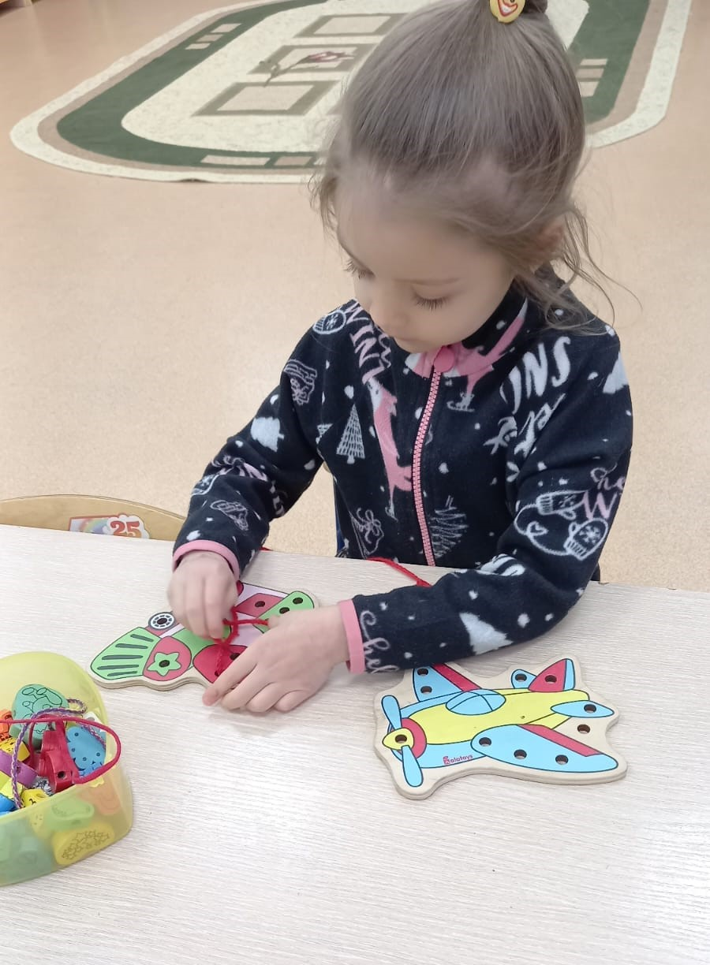

**«Найди клад»**

**Цель:** знакомство с манкой, создание положительного эмоционального фона у ребенка.развитие мелкой моторики, сенсорных эталонов ( умение сравнивать предметы по величине, определять цвет, форму) развивать внимание.

**Задачи:** развитие и совершенствование речевых навыков (звукопроизношение, умение отвечать на вопросы воспитателя, описывать предмет);развитие мелкой моторики;воспитывать умение уступать друг другу, слушать ответы товарищей;воспитывать доброжелательные взаимоотношения детей в группе.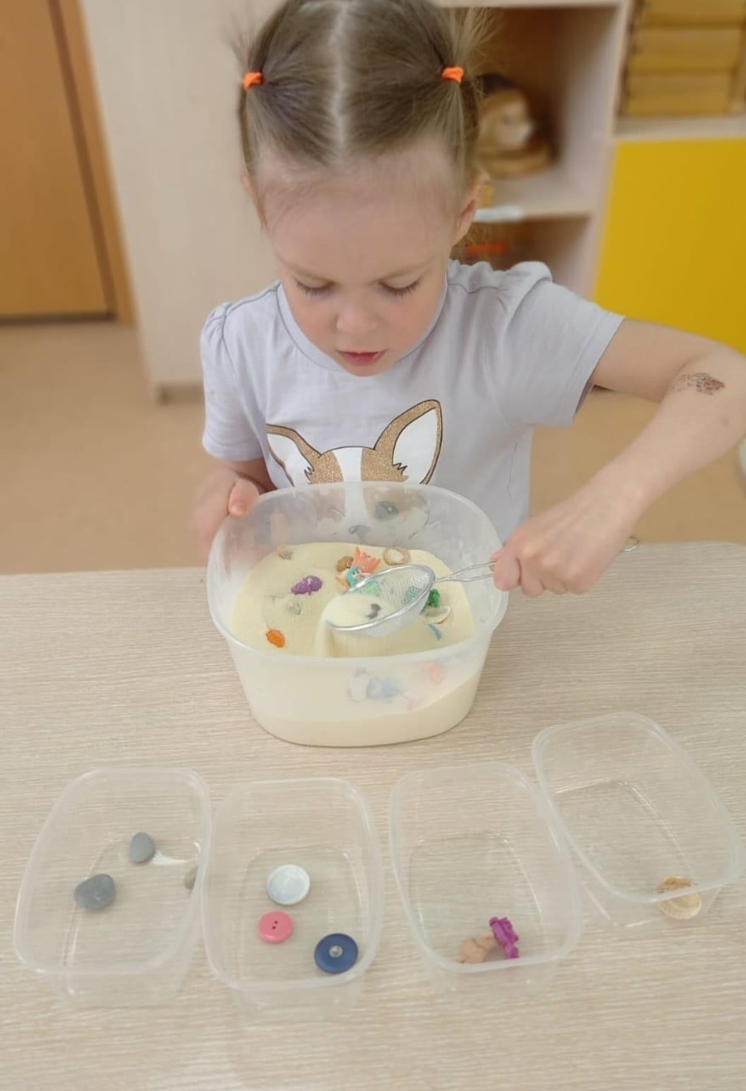

**«Накорми хрюшку»**

**Цель:**  развиваем мелкую моторику рук детей младшего возраста.

**Задачи:** развитие мелкой моторики, координации движений;развитие речи детей;формирование положительного отношения к животным,желания заботиться о них.

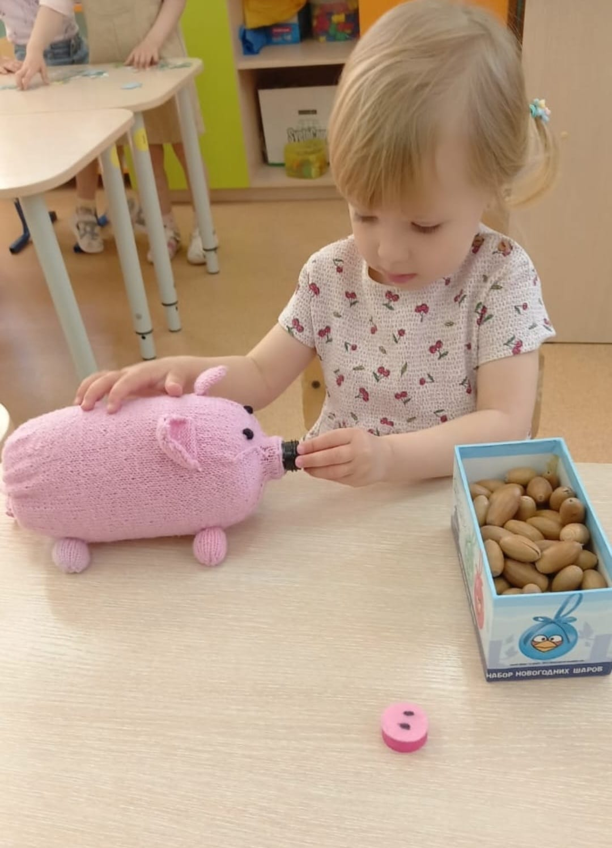

**«Игры с пластиковыми крышечками»**

Цель: развитие у детей мелкой моторики пальцев, зрительного внимания.

Задачи: создать игровую обстановку, закрепить знания цветов, развивать сенсорные способности ⇨азвивать мелкую моторику рук ⇨азвивать воображение, внимание.

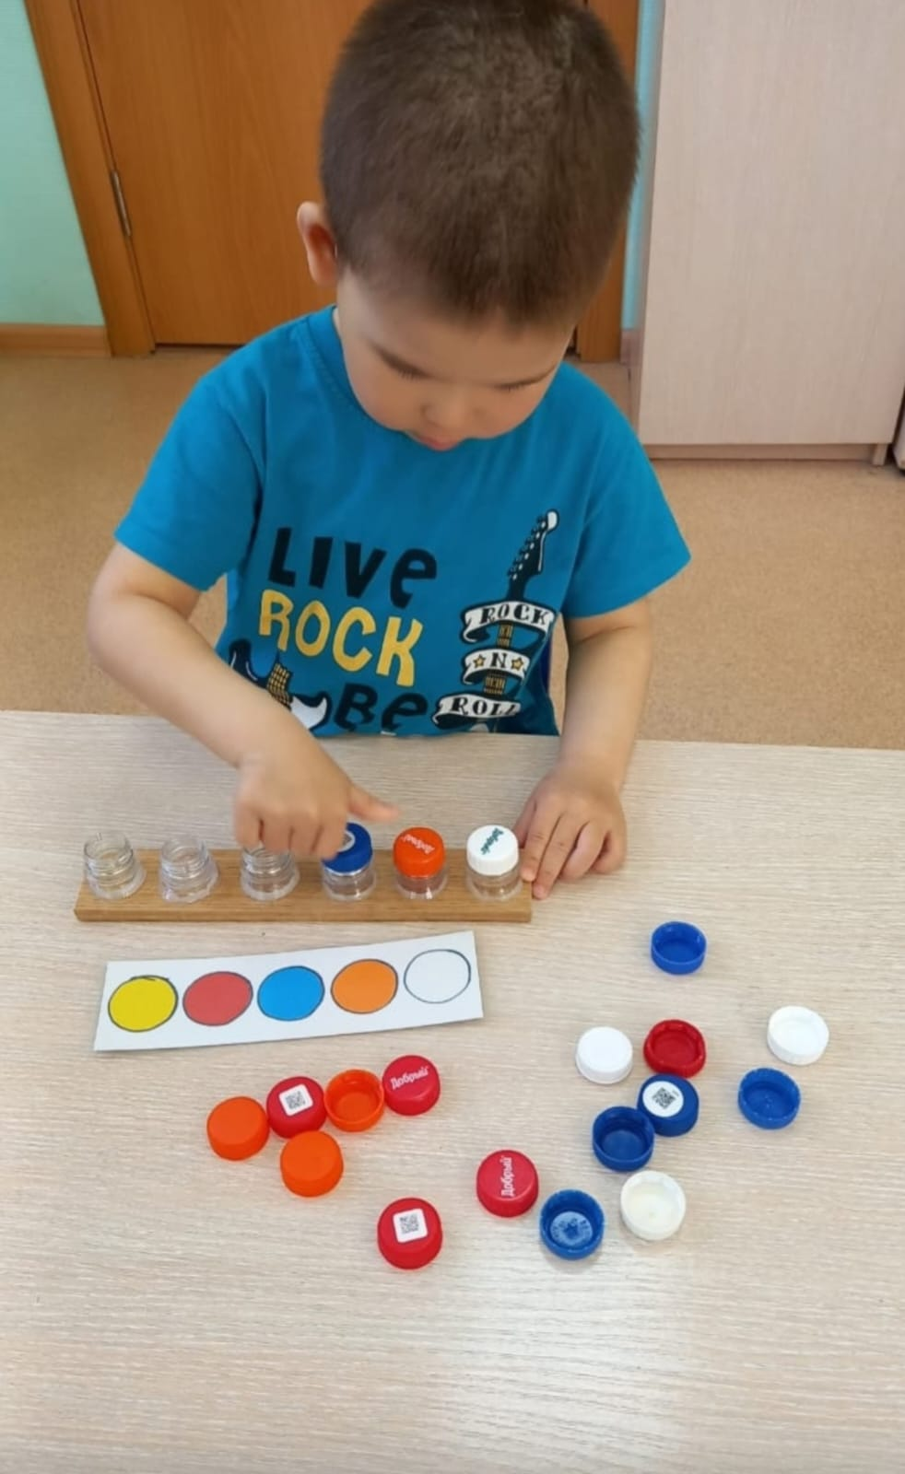

**«Мозаика»**

**Цель:** развитие мелкой моторики.

**Задачи:** фиксировать внимание детей на цвете предметов, учить чередовать объекты по цвету, учить выкладывать простые схематичные изображения предметов; воспитывать терпение и усидчивость.

